Communiqué de Presse
ÉCONOMIE
E-COMMERCE
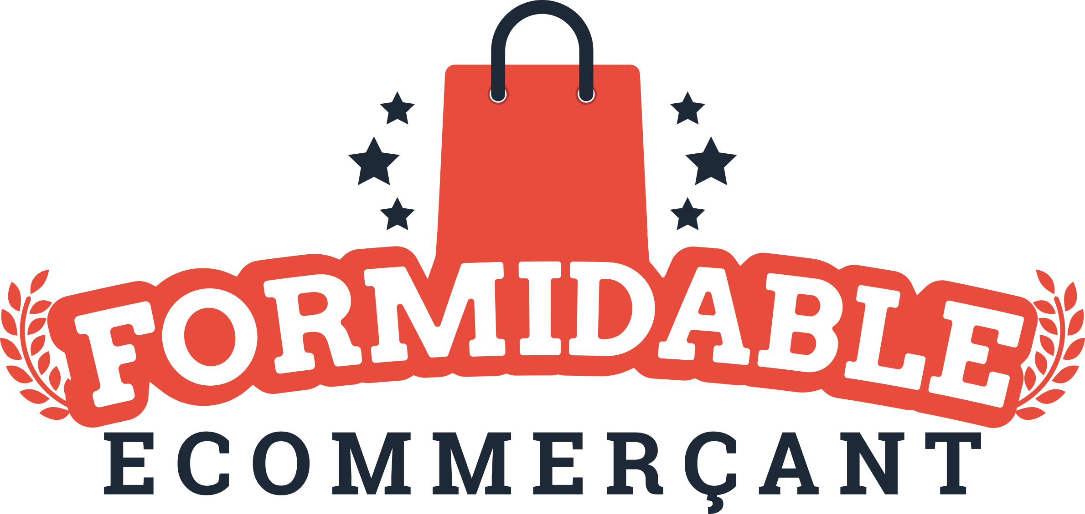

Devenez le “Formidable E-commerçant” de l’année !

Nice, le 19 Avril 2017 - Les inscriptions pour le concours “Le Formidable E-commerçant” sont ouvertes. Cette année, WiziShop s’associe à Packlink PRO et StatShop pour organiser la 4ème édition du concours avec toujours le même objectif : mettre en avant le travail et la créativité des e-commerçants. En plus d’une visibilité sur le Web et dans les médias, les 3 lauréats se partageront plus de 100 000 euros de dotations pour développer leurs ventes en ligne.

Plus de 100 000 euros de lots à se partager !
La solution e-commerce à la performance, WiziShop, la plateforme d’expéditions pour les e-commerçants, Packlink PRO, et la solution de web analytique spécialisée e-commerce, StatShop, repartent une nouvelle fois à la conquête du Formidable Ecommerçant de l’année !

Pour la 4ème année consécutive, l’écosystème e-commerce s’est réuni autour du concours “Le Formidable E-commerçant” dans le but de dynamiser le secteur de la vente en ligne. L’édition 2017 compte 19 partenaires. Ceux-ci s’engagent à offrir des dotations pour accompagner les 3 lauréats dans leur développement. Cette année, les gagnants se partageront ainsi plus de 100 000 euros de dotations, à découvrir ici.

“Après le succès des 3 premières éditions ainsi que le buzz de la cérémonie de remise des prix à Paris, nous sommes ravis que le Formidable E-commerçant suscite toujours autant d’intérêt auprès des acteurs de la vente en ligne. L’engouement est tel que nous sommes déjà impatients de connaître les 3 lauréats qui succèderont à Merci Maman, Miss Retro Chic et Baltimore”, déclare Grégory Beyrouti, Co-Fondateur de WiziShop.
Le déroulement du concours
Pour cette nouvelle édition, la recette reste inchangée. Dès aujourd’hui et ce jusqu’au 31 Juillet 2017, les e-commerçants peuvent s’inscrire au concours sur www.formidable-ecommercant.com. Le concours est ouvert à tous les marchands, quels que soient leur ancienneté, le montant de leur chiffre d’affaires ou les technologies utilisées. Ceux-ci pourront se distinguer dans l’une des 3 catégories principales :

- Le Formidable Ecommerçant de l’année, ouvert à tous les e-commerçants francophones.

- Le Formidable Espoir du E-commerce, pour les marchands qui ont lancé leur site e-commerce il y a moins de 18 mois.

- Le Formidable Projet E-commerce, pour tous les porteurs de projets qui prévoient le lancement de leur boutique en ligne dans les 6 mois qui suivent leur inscription.

Les agences et freelances qui accompagnent les e-commerçants peuvent inviter leurs clients à participer au concours. Ceux-ci profiteront ainsi de la visibilité du Formidable E-commerçant.

Dès leur inscription, les participants peuvent inviter leur réseau à voter pour eux. Le nombre de votes obtenu permettra au jury d’évaluer leur influence et leur capacité à mobiliser leur communauté.

Le 6 Septembre 2017, WiziShop annoncera les finalistes qui seront soumis aux délibérations du Jury. Ceux-ci seront évalués selon des critères précis : design et ergonomie du site, stratégie Webmarketing, influence sociale, perspectives de développement… Cette année encore, des acteurs incontournables du digital ont accepté de prendre part à l’aventure en intégrant le jury d’experts :

Franck Papazian  Président de MediaSchool Group, IPF et Elysée Alternance | Julia Cadoux  Chef de Projet Brand Content & Coordination chez FrenchWeb | Romain Boyer  Responsable E-commerce chez DoctiPharma

Nabil Naimy  Chief Operating Officer chez HiPay | Béatrice de Montille  Fondatrice de Merci Maman et Formidable E-commerçante 2016 | Guillaume Duvaux  Global Account Executive chez Algolia

Enfin, les grands gagnants du concours seront annoncés lors de la cérémonie de remise des prix, qui aura lieu pendant la Formidable Soirée du Ecommerce, mi-Octobre, à Paris.
Les participants ont jusqu’au 31 Juillet pour déposer leur dossier sur le site :
www.formidable-ecommercant.com

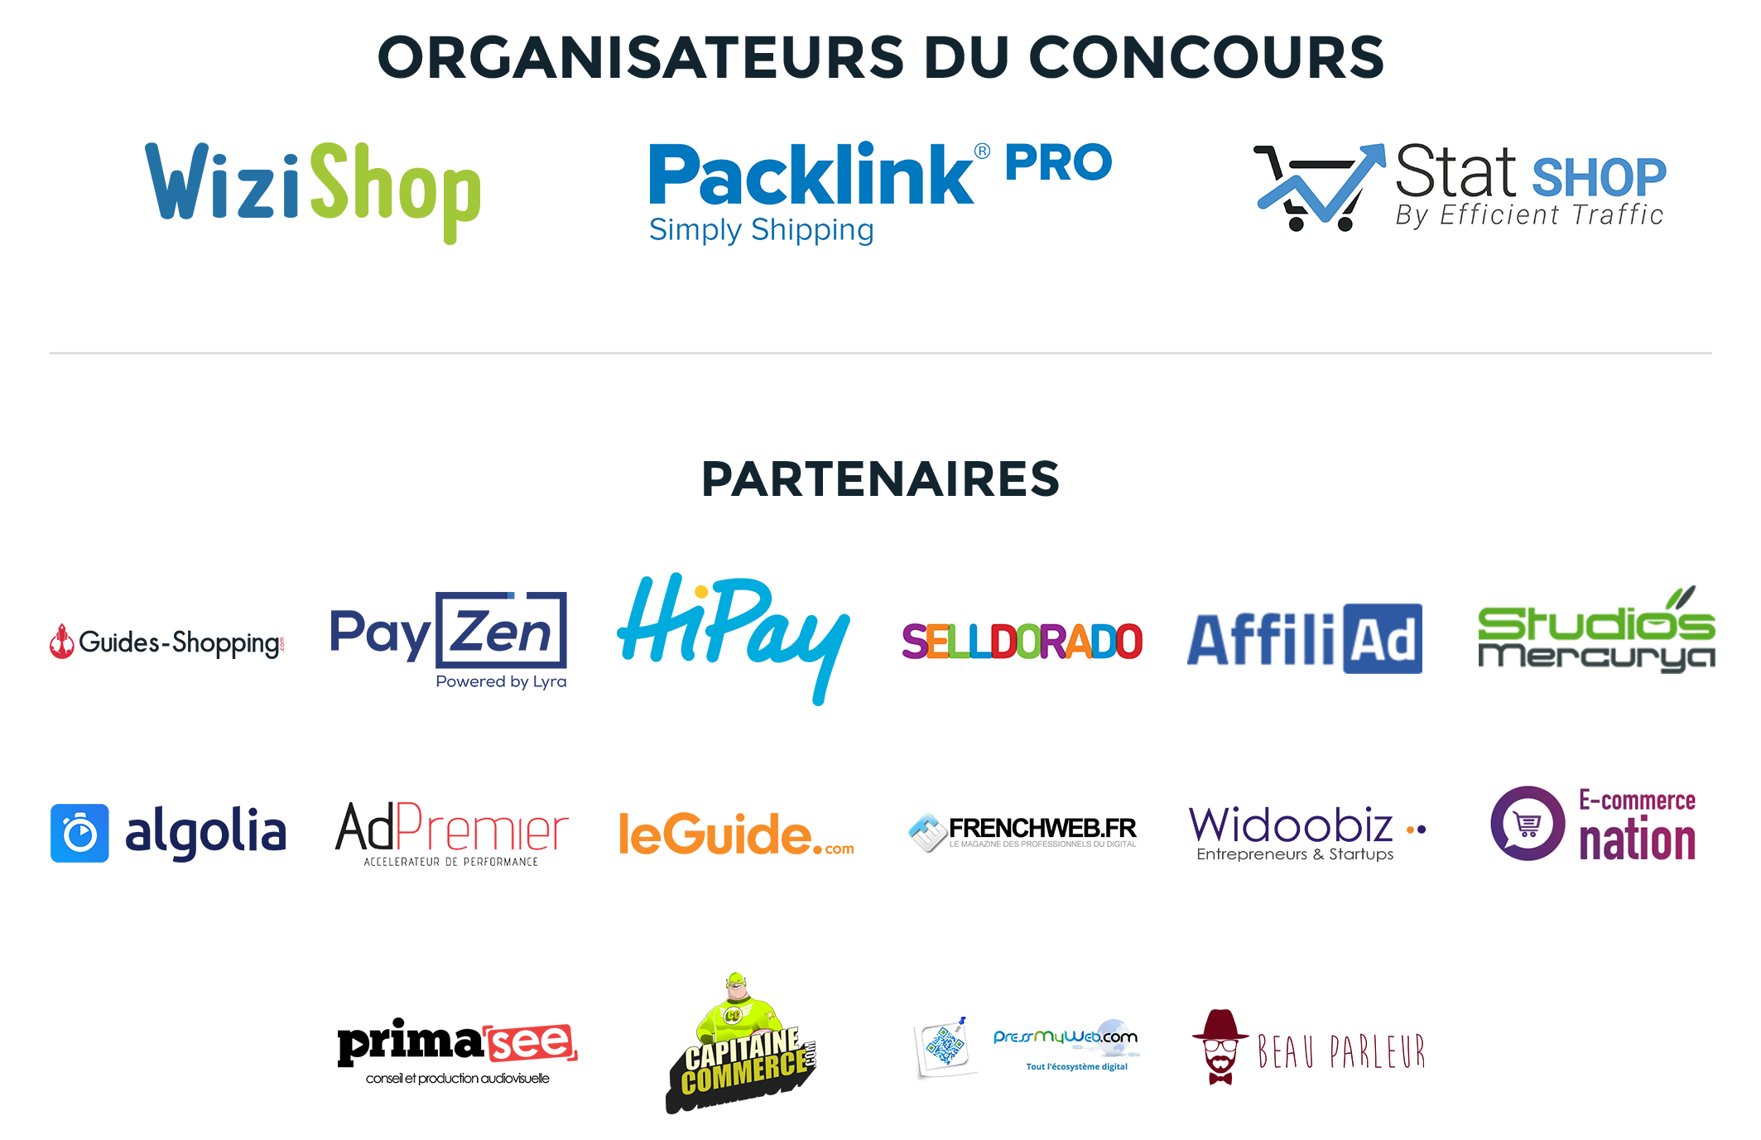

A propos de WiziShop : Wizishop est la référence des solutions e-commerce clés en main, rémunérées à la performance. Fondé sur ce modèle gagnant-gagnant et sur un accompagnement au quotidien des e-commerçants réalisé par ses Business coach, WiziShop connaît un franc succès depuis sa création, en 2008. La solution rassemble aujourd’hui 55 000 comptes clients. Avec son outil SaaS, WiziShop met à disposition des e-commerçants toutes les fonctionnalités nécessaires pour leur réussite : m-commerce, référencement, social commerce, gestion de contenus, commandes et moyens de paiement, livraisons et logistique…
www.wizishop.fr

Contact presse Wizishop :
Alexandre Viale : +33 (0)4 83 93 50 46 / alexandre@wizishop.com

A propos de Packlink PRO :
Packlink PRO est une plateforme d’expéditions qui permet aux e-commerçants de gérer facilement et rapidement leurs envois via un unique panel de contrôle, et de bénéficier de tarifs remisés auprès des transporteurs leaders.
L’utilisation de la plateforme Packlink PRO est complétement gratuite. Les professionnels peuvent comparer les services de plus de 10 transporteurs et réaliser leurs envois en quelques clics grâce aux nombreuses fonctionnalités de la plateforme.
pro.packlink.fr

Contact presse Packlink PRO :
Mathilde Hardy – mathildehardy@packlink.com – 01 70 84 07 17
A propos de StatShop : StatShop est une solution de web analytique spécialisée pour les CMS et plateformes de e-commerce. StatShop est un produit de l'éditeur Efficient Traffic qui développe des solutions de web analytique conçues pour piloter la rentabilité de vos actions webmarketing.
StatShop permet d’augmenter en moyenne votre chiffre d’affaires de 37% grâce à la connaissance des séquences de conversion, de manière totalement indépendante.
www.statshop.fr

Contact presse StatShop :
Isabelle Viale - isabelle@efficient-traffic.com - 06 28 33 92 09

